Inhaltsverzeichnis:
Eleganter Minimalismus:
GERA Leuchten präsentiert sich in Schwarz Seite 2-7
GERA Lichtbord 100 Seite 8-12
Nischenreling GERA LS 6 Seite 13
GERA Lichtregal Seite 14-17
GERA Wandregal Seite 18-19
Pendelleuchte 40 x 10 GERA LS 6 Seite 20
GERA Steh-und Wandleuchte Avion Seite 21-22
Garderobenleuchte GERA LS 8 Seite 23
Das Unternehmen GERA Leuchten Seite 24-25
Bilddaten in der Übersicht Seite 26-27
Auf der beiliegenden CD-ROM finden Sie
das gesamte Text- & Fotomaterial.
Eleganter Minimalismus:
GERA Leuchten präsentiert sich in Schwarz
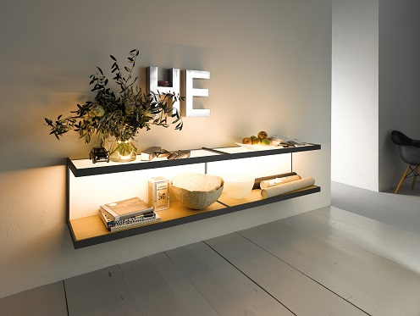
Die Farbe Schwarz repräsentiert in Räumen Purismus, Eleganz und einen Hauch von Luxus. Sie ist zeitlos und bringt Struktur in helle Räume und Möbel. In Kombination mit Licht wird schwarzes Design fast zu Magie und damit zu einem Gestaltungselement, das Räume effektvoll in Szene setzt. Schwarze Einrichtungselemente setzen – genau wie individuell einstellbare Lichtquellen – Akzente, heben sich von der Masse ab und sind Ausdruck des persönlichen Wohn- und Lebensstils. Kein Wunder also, dass sich das Unternehmen GERA Leuchten, das in seinen Produkten die Funktionen Tragen und Beleuchten perfekt verbindet, intensiv mit den Anforderungen des minimalistischen, klassischen Lebensstils auseinandergesetzt hat und auf der interzum 2015 seine Lichtsysteme und -möbel in neuem Gewand präsentiert: Alle Produkte wurden für die Präsentation auf der Messe in schwarz-braun eloxiertem Aluminium gefertigt.
Mit Designkompetenz und Trendgespür
neue Wege gehen
Damit stellt das Unternehmen, das bereits zahlreiche Preise und Auszeichnungen für die Gestaltung seiner klar und funktional gestalteten Produkte erhalten hat, erneut seine Designkompetenz und sein Gespür für neue Trends unter Beweis. „Wir haben mit einer kongruenten Formensprache in den letzten Jahren eine Marke mit einem hohen Wiedererkennungswert geschaffen und werden diesen Weg konsequent fortsetzen. Aber gutes Design braucht auch immer wieder die Freiheit und den Mut, neue Wege zu gehen. Und ich bin froh, dass wir als Nischenanbieter diese Voraussetzung mitbringen und auf der Messe mit einem neuen Erscheinungsbild überraschen können“, berichtet Geschäftsführer Hening Pölitz. Die Gestaltung in Schwarz passt sich hervorragend in die puristische Designsprache aktueller Einrichtungstrends ein – lässt aber gleichzeitig die GERA Lichtsysteme und -möbel völlig neu wirken.
Raus aus der Vergleichbarkeit:
Schwarz kombinieren, Akzente setzen
„Auch wenn Küchen und Wohnräume gegenwärtig vielfach mit hellen Möbeln ausgestattet werden, so zeichnet sich doch ein Wohntrend ab, der von reduzierten Formen und dunklen Farben geprägt ist. Wir zeigen auf der interzum, dass Küchen- und Wohnmöbelhersteller diesen Anforderungen mit unseren GERA Lichtsystemen nachkommen können und ihren Produkten sowohl mit der Form- und Farbgebung der Beleuchtung als auch der Lichtwirkung das besondere Etwas verliehen wird. Denn gerade in Kombination mit hellen Farben entfalten unsere Lichtsysteme eine außerordentlich elegante und gleichzeitig wohnliche Wirkung“, so Thomas Ritt, Designer und Produktmanager bei GERA Leuchten. Welche Produkte in der neuen Designvariante in Serie gehen, entscheidet sich im weiteren Jahresverlauf. „Nicht nur unsere Produkte, sondern auch das gesamte Standdesign wird sich aus der Masse an Beleuchtungssystemen abheben. Wer bei der Präsentation von Lichtsystemen automatisch an ein helles Ambiente denkt, wird überrascht sein. Wir sind gespannt auf das Feedback der Messebesucher“, so Hening Pölitz.
Der Blick auf das Besondere: Nischen gestalten
Neben der Vorstellung der neuen Produktfarbe konzentriert sich GERA Leuchten auf der interzum wie gewohnt auf die Darstellung des Designfaktors Licht in all seinen Facetten. Licht als einer der wichtigsten innenarchitektonischen Gestaltungskomponenten lässt Gegenstände hervor- oder zurücktreten, wirkt anregend oder beruhigend. Es moduliert den Raum, verleiht ihm Konturen und kann auf Wunsch auch kaschieren. GERA Leuchten integriert diese gestaltgebenden Aspekte in Form hochwertiger, steuerbarer LED in seine Produkte, die gleichzeitig eine tragende Möbelfunktion übernehmen. Mit dieser durchdachten Funktionalität erhalten die Anwender einen innenarchitektonischen Doppelnutzen, der die Raum-Licht-Gestaltung auf ein neues Niveau hebt.
Einen Schwerpunkt legt GERA Leuchten in diesem Jahr auf die Beleuchtung der Nische. Flächige Beleuchtungselemente oder blendfreie Relingsysteme, die mit zentralen Basisfunktionen wie Stromversorgung oder Ablagemöglichkeiten ausgestattet sind, verleihen der Nische einen neuen Charakter. „Wir machen unserer Marktposition als Nischenanbieter in diesem Jahr wortwörtlich alle Ehre. Nicht nur, dass wir eine außergewöhnliche Produktfarbe vorstellen. Sondern auch, dass wir uns ganz konkret der Gestaltung des derzeit wichtigsten Planungsraumes in der Küche – der Nische – annehmen“, bringt es Thomas Ritt auf den Punkt.

GERA Lichtbord 100: minimalistisch gestaltetes und individualisierbares Lichtmöbel für moderne Küchen
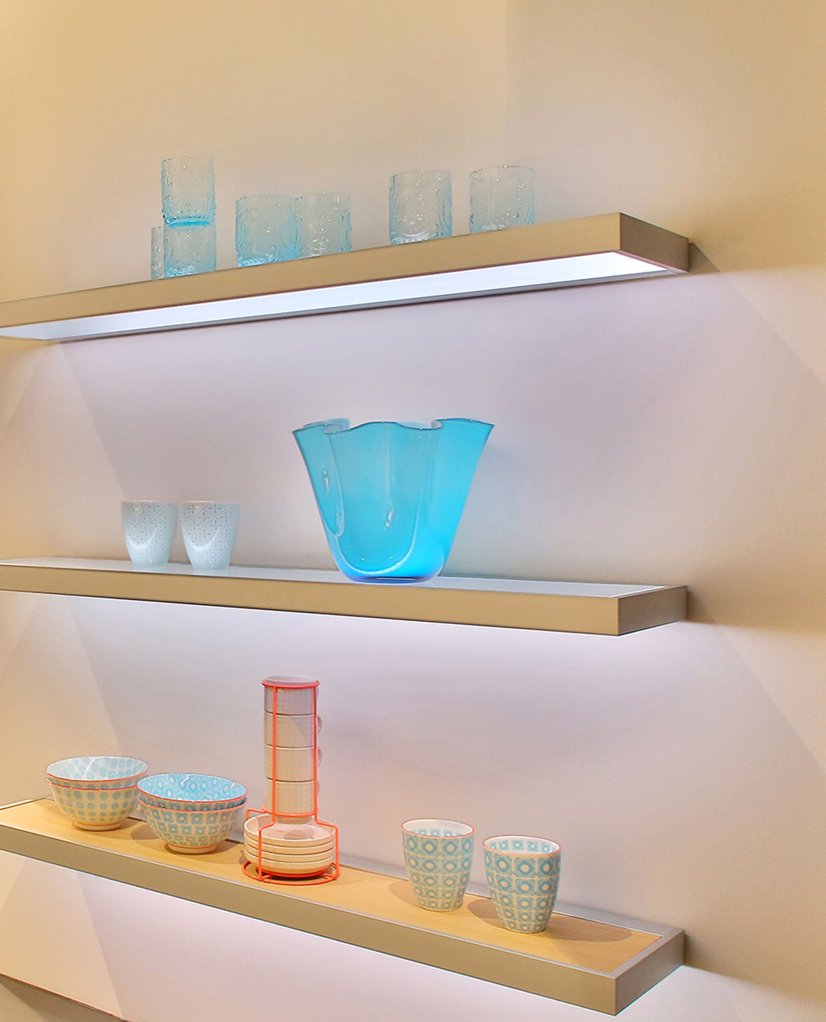
GERA Leuchten bewegt sich bei den Entwürfen für seine Lichtsysteme und Lichtmöbel in einer architektonischen Formensprache, die sich durch Minimalismus und Funktionalität auszeichnet. Dieser Philosophie folgt auch das GERA Lichtbord 100. Bei diesem ästhetischen, zeitlosen Produkt verschmelzen die beiden Funktionen Leuchten und Tragen zu einem harmonischen, leichten Lichtmöbel. Dank seiner minimalistischen Maße, der klaren Geometrie und des modularen Aufbaus, gekoppelt an die hohe und individuell steuerbare LED-Lichtleistung, lässt sich das GERA Lichtbord 100 in unterschiedliche Küchenkollektionen integrieren, denen es auf Knopfdruck eine eigene Note verleiht.
Das GERA Lichtbord 100 ist als individualisierbares Baukastensystem angelegt. Ein beleuchteter Glasboden ist in einem Aluminiumrahmen eingefasst. Darüber hinaus ist das GERA Lichtbord 100 auch mit einem Holzboden erhältlich (unbeleuchtet), der vom Küchenhersteller frei wählbar ist. Somit können die Produzenten auch ihre eigenen Holzfarben unterbringen und damit die Farbe der Küchenfronten gezielt wieder aufgreifen. Das modulare System passt sich damit exakt in das Design der Küche ein und erfüllt sämtliche Ansprüche moderner Wohnlichkeit.
Schrauben, Befestigungswinkel und die Lichtquelle sind so angebracht, dass sie von außen nicht sichtbar sind. Ein Konstruktionsaspekt, der zusätzlich auf die klare Formensprache und die Leichtigkeit des Möbels einzahlt. Hinzu kommt die Möglichkeit, anhand der im Produkt integrierten elektronischen Lichtsteuerung die LED entweder in unterschiedlichen Weiß-Nuancen oder in verschiedenen Farben leuchten zu lassen. Damit gelingt es dem Nutzer, jederzeit die Lichtfarbe und -intensität – je nach Geschmack, Stimmung und Bedarf – zu bestimmen. Außerdem kann das Produkt mit allen anderen Lichtsystemen und Lichtmöbeln aus dem Hause GERA Leuchten, externen LED sowie dem Tageslicht korrespondieren. Das Ergebnis: ein gleichmäßiges und für den Betrachter als natürlich empfundenes Licht-und Raumklima.
Bei seinem Entwurf verzichtete Designer Thomas Ritt auf entbehrliche Details. Was nicht notwendig ist, hat er konsequent weggelassen und ein Lichtbord entworfen, das sich nicht selbst in den Vordergrund spielt, sondern seinem Umfeld – also der Küche und den unmittelbar auf dem Regal platzierten Gegenständen – die gewünschte Ausdruckskraft verleiht. „Das Produkt konzentriert sich auf die Funktion, für die es geschaffen wurde: die Inszenierung von Gegenständen und Raumzonen mithilfe von Licht“, erläutert der Designer. Das GERA Lichtbord 100 ist 1000 mm breit, 210 mm tief, 40 mm hoch und mit einer Tragkraft von bis zu fünf Kilogramm so konstruiert, das es leichte Oberschrankfunktionen ersetzen kann und zusätzlich die Arbeitsfläche ausleuchtet.
Mit diesem innovativen, adaptierbaren Produkt unterstützt GERA Leuchten die Küchenhersteller ganz gezielt dabei, sich am Markt und innerhalb eigener Kollektionen abzugrenzen und jeder Küche einen ganz eigenen Charakter zu verleihen. Denn als Herzstück einer jeden Wohnung und als zunehmend offener Raum, in dem auch Gäste empfangen werden, kommt der individuellen Gestaltung der Küchen heute mehr Bedeutung denn je zu. Verbraucher sind auf der Suche nach einer Küche, die exakt zu ihnen und ihren Bedürfnissen passt und durch die sie ihre Persönlichkeit ausdrücken können. Dabei spielt auch die Erzeugung einer ganzheitlichen Atmosphäre, zu der Licht einen erheblichen Beitrag leistet, sowie die Schaffung von Flächen für das bewusste Inszenieren von Gegenständen eine zentrale Rolle.
Nischenreling GERA LS 6
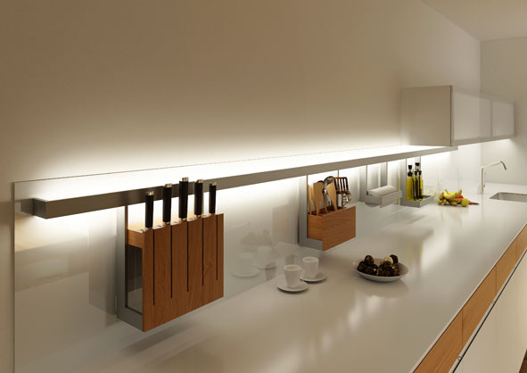
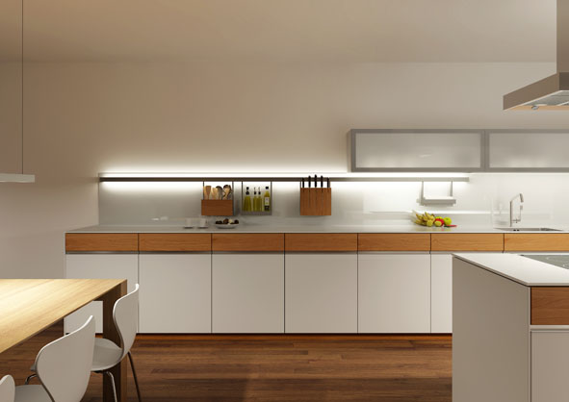
Das Multitalent aus gebürstetem Aluminium macht die Küchennische zum optischen Highlight. Die Reling kann mit neutral weißem, warm weißem oder farblich wechselndem Licht beleuchtet und so in jedes Raumlichtkonzept eingegliedert werden. Es verfügt über eine integrierte Glasablage, die sich z. B. für die Aufbewahrung von Gewürzen anbietet. Als Zubehör sind unter anderem ein Messerblock, ein Papierrollenhalter, eine Ablage und Haken erhältlich. Die Reling kann in vier Standardlängen oder individuell in einer Länge von 200 bis 5000 mm geplant werden und eignet sich ebenso für den Einsatz in Badezimmern, Wohn- und Büroräumen.

GERA Lichtregal
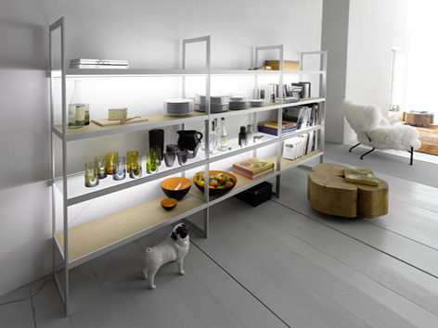
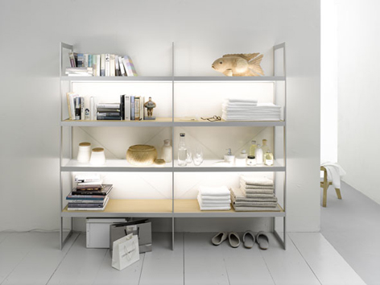
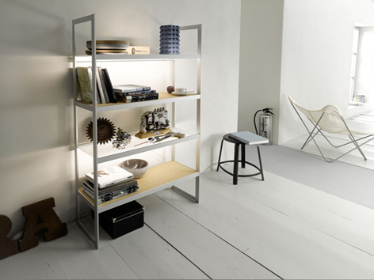
In dem edlen GERA Lichtregal vereinen sich puristisches Design und außergewöhnliche Funktionalität, die sich strikt an den Wünschen und Bedürfnissen des Benutzers orientieren. Die im Möbel integrierte ScanAndLight-Funktion, die das Licht des Raumumfeldes und jeder einzelnen Leuchte misst und steuert, erlaubt die Steuerung der gesamten Raumbeleuchtung. Durch gezielte mikroelektronische Regelung der LED-Farbanteile kann so im gesamten Raum ein sich ständig anpassendes und vom Betrachter als natürlich empfundenes Lichtklima erzeugt werden.
Das Regal ist ein eindrucksvolles Beispiel für die einzigartige Ausstrahlung, die ein immanentes Beleuchtungssystem einem Möbel verleihen kann. Funktionalität und Gestaltungskraft machen das GERA Lichtregal zu weit mehr als einem Möbelstück. Thomas Ritt bezeichnet es als „ein zeitloses, fein und belastbar konzipiertes Regalsystem, das seine Farbe nicht durch Lack, sondern durch Licht erhält und sich eben durch seine Inszenierungseigenschaften perfekt in den Raum integrieren lässt.“ Kurz gesagt, gestaltet das Regal die Atmosphäre des gesamten Raumes und wird so zum Herz eines jeden Beleuchtungskonzeptes.
Das GERA Lichtregal ist 1840 mm hoch und 350 mm tief. Es ist in drei Standard-Breitenvarianten mit den Bezeichnungen GERA Lichtregal 100, 200 und 300 erhältlich. In der Einfachregalausführung 100 beträgt die Breite genau 1000 mm. In der Doppel- und Dreifachausführung liegt die Breite bei 1990 bzw. 2980 mm.
Während das GERA Lichtregal in der Vergangenheit ausschließlich mit Glasböden erhältlich war, wurden in weiteren Ausführungen jetzt auch Holzböden in Eiche hell integriert, die die wohnlichen Aspekte einer Möbelplanung mehr in den Vordergrund stellen. In Kombination mit dem hochwertigen Rahmen aus gebürstetem Aluminium zeichnen sich beide Varianten durch formale Strenge und gestalterische Simplizität aus, die sich in nahezu jede Umgebung einfügen. Seine ganze Gestaltungskraft entwickelt das GERA Lichtregal besonders in kleineren Grundrissen. In verschmelzenden Raumfunktionen lässt sich mit dem GERA Lichtregal ein stilistischer Übergangsbereich einrichten, der die jeweilige Atmosphäre beider Wohnumgebungen aufnimmt und zusammenfügt. Das Regal kann einen fließenden Übergang zwischen unterschiedlichen Räumen wie Wohn- oder Essbereich, Büro oder auch Bad und Sauna schaffen, wobei die benötigten Gegenstände dort entsprechend abgelegt werden können. Die tragende und lichtspendende Funktion, gekoppelt mit dem schlichten Design, verleiht dem GERA Lichtregal einen einzigartigen Charakter, der oftmals vernachlässigten Übergangszonen eine neue Gestaltungskraft gibt.
GERA Wandregal
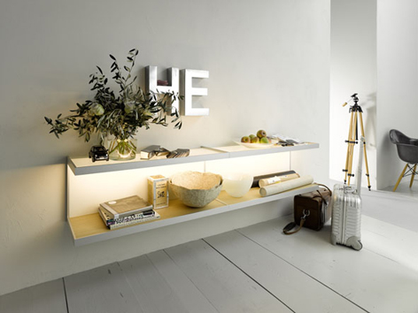
Beim GERA Wandregal trifft klare Funktionalität auf maximale Inszenierungskraft. Dieses Möbel schafft nicht nur Ordnung, seine Ausstrahlung verleiht dem umgebenden Raum eine elegant in Szene gesetzte Atmosphäre. Mit der GERA ScanAndLight-Technik ausgerüstet, integriert sich dieses Möbel harmonisch in jedes Lichtambiente oder es schafft gezielt Kontraste, die den Charakter des Raumes prägen und das Wandregal fast künstlerisch erscheinen lassen.
Das GERA Wandregal ist sowohl mit beleuchteten Glasböden als auch in Kombination mit Holzböden in Eiche hell erhältlich. Die Höhe beträgt 410 mm, die Tiefe 350 mm. Die Standardbreite liegt bei 1000 mm. Das Produkt ist so konstruiert, dass auch zwei Regale unmittelbar nebeneinander angebracht werden können und optisch eine Einheit bilden. Die Gesamtbreite beträgt in diesem Fall 2000 mm. Seinen Einsatz findet dieses puristische und gleichzeitig stimmungsgebende Möbel dank seiner Vielseitigkeit in unterschiedlichsten Raumsituationen.

Pendelleuchte 40 x 10 GERA LS 6
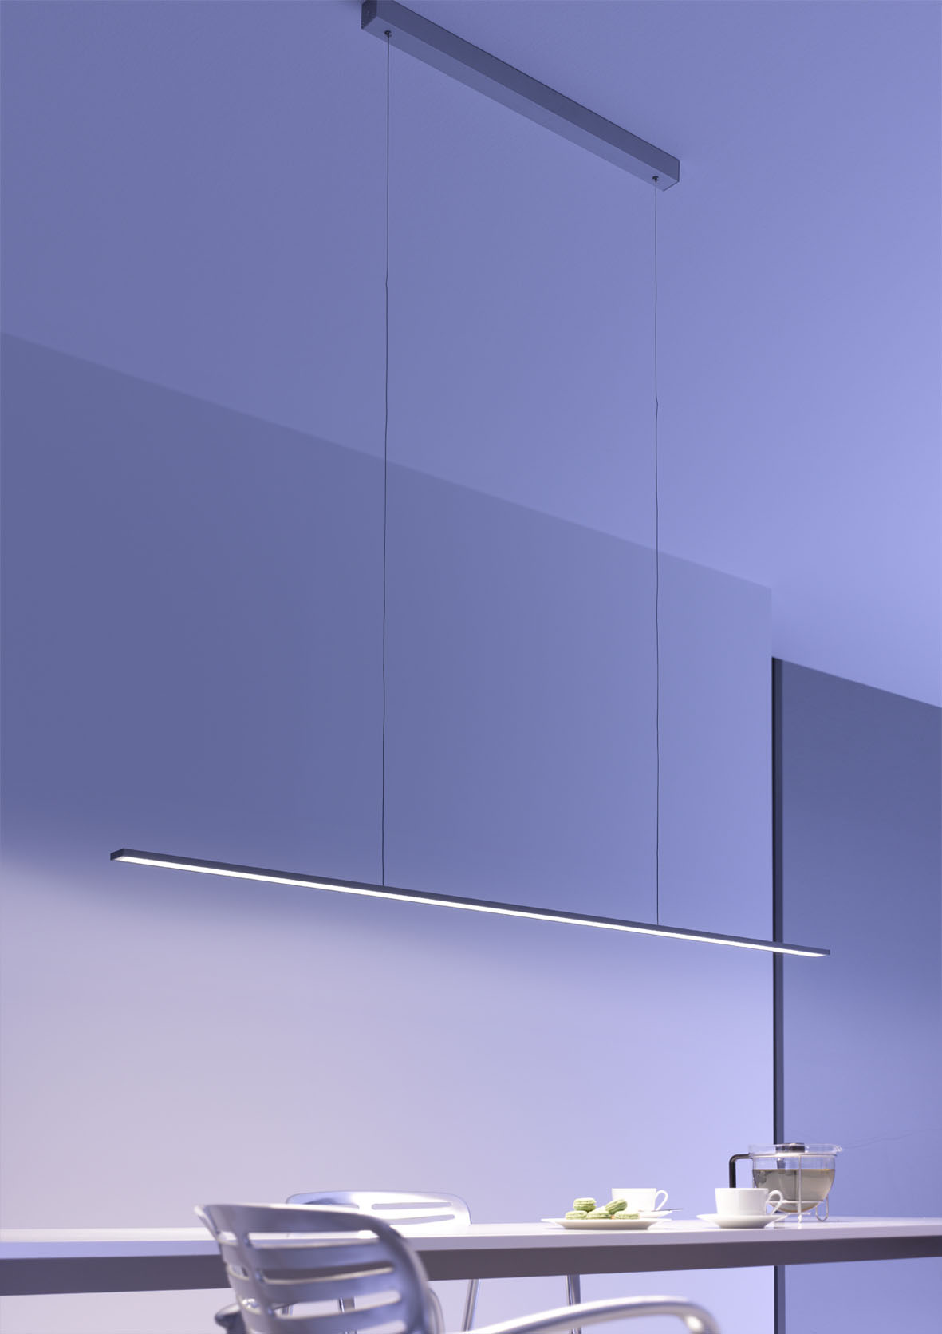
Ein Traum für Interior-Designer ist die elegante Pendelleuchte 40 x 10 GERA LS 6. Mit ihrem extrem schlanken Profil und der unauffälligen Stromzuführung durch kleinste Leitungsquerschnitte erscheint sie trotz ihrer beeindruckenden Lichtemission sehr leicht und fast schwebend. Dank der Möglichkeit einer individuellen Anpassung in Bezug auf Länge und Lichttemperatur bietet sie absolute Planungsfreiheit und kann sowohl als Pendelleuchte über Tischen und Tresen, als Nischenleuchte in der Küche oder auch als Spiegelleuchte im Bad eingesetzt werden.
GERA Steh- und Wandleuchte Avion
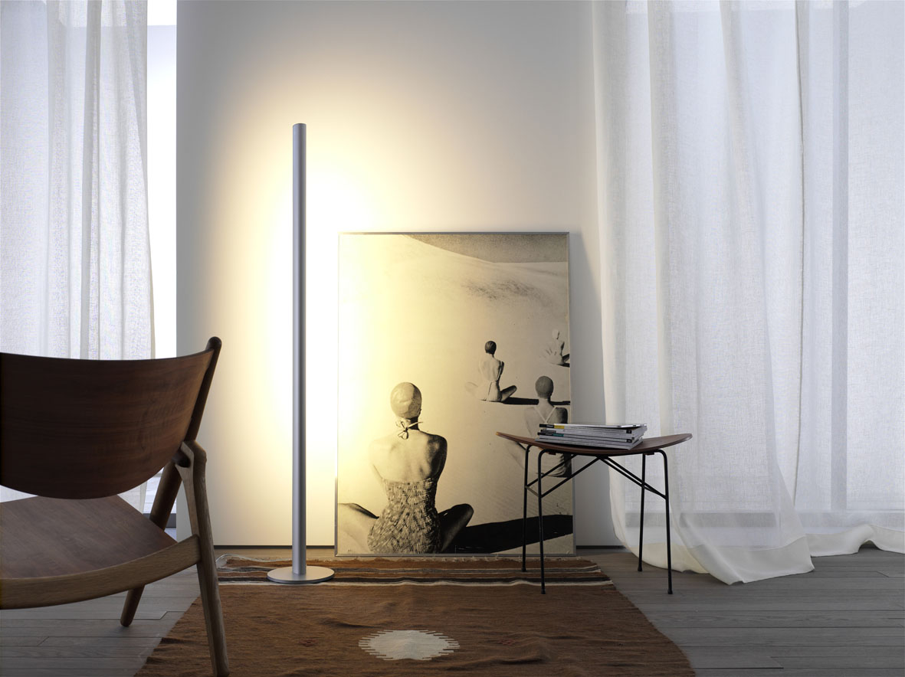
„Der geschwungene Querschnitt des Aluminiumprofils erinnert an einen Flügel oder eine Tragfläche“, beschreibt Thomas Ritt die Formensprache der Produktneuheit Avion aus dem Hause GERA Leuchten. Klare Linien verleihen dem Modell eine zeitlos-moderne und sehr beruhigende Ausstrahlung. Die Stehleuchte ist berührungsfrei schalt- und dimmbar und in den Farben Weiß oder Aluminium erhältlich. Wie alle Leuchten von GERA ist sie perfekt geeignet, um eine Nische, Zimmerecke oder Wand zu inszenieren, ohne sich selbst dabei in den Vordergrund zu spielen.
Nach dem Erfolg der Stehleuchte GERA Avion für den Wohnbereich folgt nun die horizontale Version, die als Wandleuchte auch in den benachbarten Wohnbereichen Diele, Bad und Küche eingesetzt werden kann. Die Kombination mit dem Relingsystem Linero macht die Avion horizontal zu einem funktionalen Multitalent, das dem GERA-Motto „Licht trägt“ alle Ehre macht.
Garderobenleuchte GERA LS 8
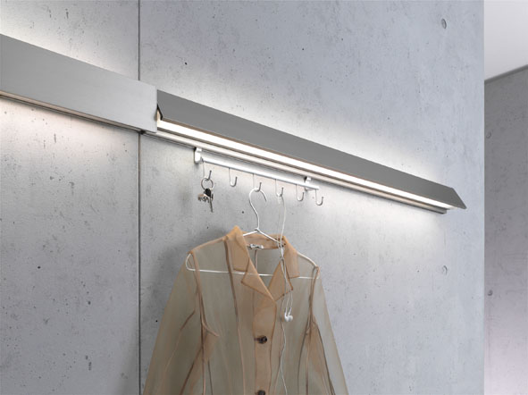
Wie bei allen Lichtmöbeln von GERA Leuchten handelt es sich auch bei der Garderobenleuchte GERA LS 8 um ein Objekt, das mehr bietet als die reine Lichtgebung. Das Besondere an diesem architektonisch gestalteten Modell ist die Möglichkeit, eine oder mehrere Hakenleisten verschiebbar in eine hinter der Leuchte angebrachte Schiene einzuhängen. Auf diese Weise entsteht zum Beispiel eine belastbare Garderobe.
Das Produkt kann in individueller Breite verplant werden und füllt so auch kleinere Nischen mit sinnvollen Funktionen. Die Addition mehrerer Leuchten führt hingegen zu interessanten, linear fluchtenden Einrichtungseffekten in längeren Korridoren.
Das Unternehmen GERA Leuchten
Mit umfangreichem Wissen um Lichtdesign, Möbelkonstruktion und Elektrotechnik entwickelt das thüringische Unternehmen GERA Leuchten Möbelkonzepte, die in Kombination mit den entsprechenden Leuchtmitteln einzigartig auf dem Markt sind.
Mit seinen charakteristischen Lichtmöbeln erschließt das Unternehmen eine neuartige Produktkategorie, in der durch die Verknüpfung der Funktionen Leuchten und Tragen immer ein innenarchitektonischer Doppelnutzen angestrebt wird. Das Design der Einzelprodukte entspringt der maßlichen Systematik einer übergeordneten Produktfamilie. Formale Strenge, gestalterische Simplizität, Echtheit und Logik verbinden sich zu Produkten, deren Stil durch zeitlose, funktionale Form geprägt ist.
Natürlich genügen alle Produkte auch qualitativ den höchsten Ansprüchen und tragen das Gütesiegel „Made in Germany“. Dafür sorgen der ISO-zertifizierte Herstellungsprozess und die hoch qualifizierten GERA-Mitarbeiter.
Bilddaten in der Übersicht

GERA_Wandregal_schwarz

GERA_Reling_LS6 GERA_Reling_Detail_LS6

GERA_Lichtregal_100 GERA_Lichtregal_200

GERA_Lichtregal_300 GERA_Wandregal

GERA_Pendelleuchte_LS6 GERA_Lichtbord_100

GERA_Stehleuchte_Avion GERA_Garderobenleuchte_LS8

